MEMBRE INFERIEUR

Articulation bassin et coxo-fémorale

1. Sur cette coupe anatomique on peut voir (cocher la ou les réponses exactes):

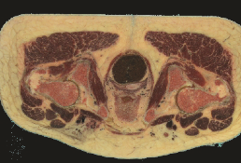

A. La symphyse pubienne
B. Les cols fémoraux
C. Les branches ischio-pubiennes
D. Les foramens obturés
E. Le rectum

2. Un mouvement d’abduction de la hanche (cochez la ou les réponses exactes) :
A. se fait dans un plan frontal.
B. se fait autour de l’axe sagittal de la hanche.
C. se fait dans un plan transversal.
D. rapproche la cuisse du plan sagittal médian.
E. se fait autour de l’axe transversal.

3. L’acétabulum de l’os coxal (donner la ou les réponses exactes) :
A. est la cavité articulaire s’articulant avec la tête fémorale
B. se situe sur la face externe de l’os coxal
C. sa partie recouverte de cartilage s’appelle la surface semi-lunaire
D. présente une zone d’insertion pour le ligament de la tête fémorale
E. forme une articulation de type enarthrose
4. L’acétabulum de l’os coxal (donner la ou les réponses exactes) :
A. est la cavité articulaire s’articulant avec la tête fémorale
B. se situe sur la face interne de l’os coxal
C. sa partie recouverte de cartilage s’appelle la surface semi-lunaire
D. présente la fosse acétabulaire qui donne insertion au ligament de la tête fémorale
E. se situe au-dessus du foramen obturé

Os de la cuisse, jambe, genou

5. Sur ce schéma à compléter, à quel niveau allez-vous représenter l’interligne articulaire du genou (espace entre condyle fémoral et plateau tibiaux) ?

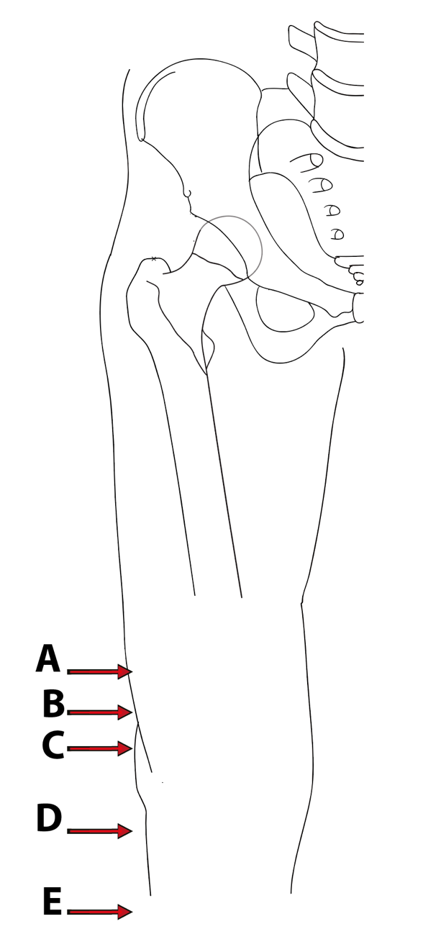

A. Niveau A
B. Niveau B
C. Niveau C
D. Niveau D
E. Niveau E

6. Cochez les réponses exactes sur cette vue supérieure du tibia :

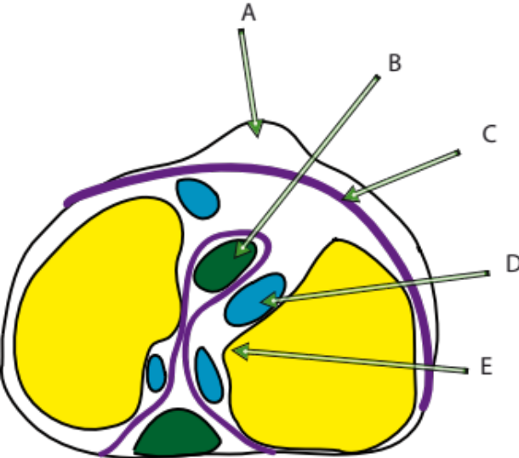

A. A=zone d’insertion du tendon du muscle quadriceps.
B. B= insertion du ligament croisé postérieur.
C. C= insertion de la capsule articulaire du genou.
D. D= insertion d’un ménisque.
E. E= éminence inter-condylaire (ou épine tibiale).

7. Cochez la ou les réponses exactes concernant les éléments de stabilité du genou :
A. Les ligaments croisés se croisent dans le plan frontal et sagittal et sont aussi croisés avec le ligament collatéral du coté homologue
B. Les ligaments croisés assurent la stabilité antéro-postérieure du genou
C. La coque condylienne limite l’hyper-extension du genou
D. La zone d’insertion tibiale du ligament croisé antérieur est en arrière des éminences inter-condylaires
E. Le ligament croisé antérieur limite le déplacement antérieur du tibia par rapport au fémur.

8. Quel est le nom des structures fléchées sur le schéma ci-dessous (cochez la ou les réponses exactes) ? :

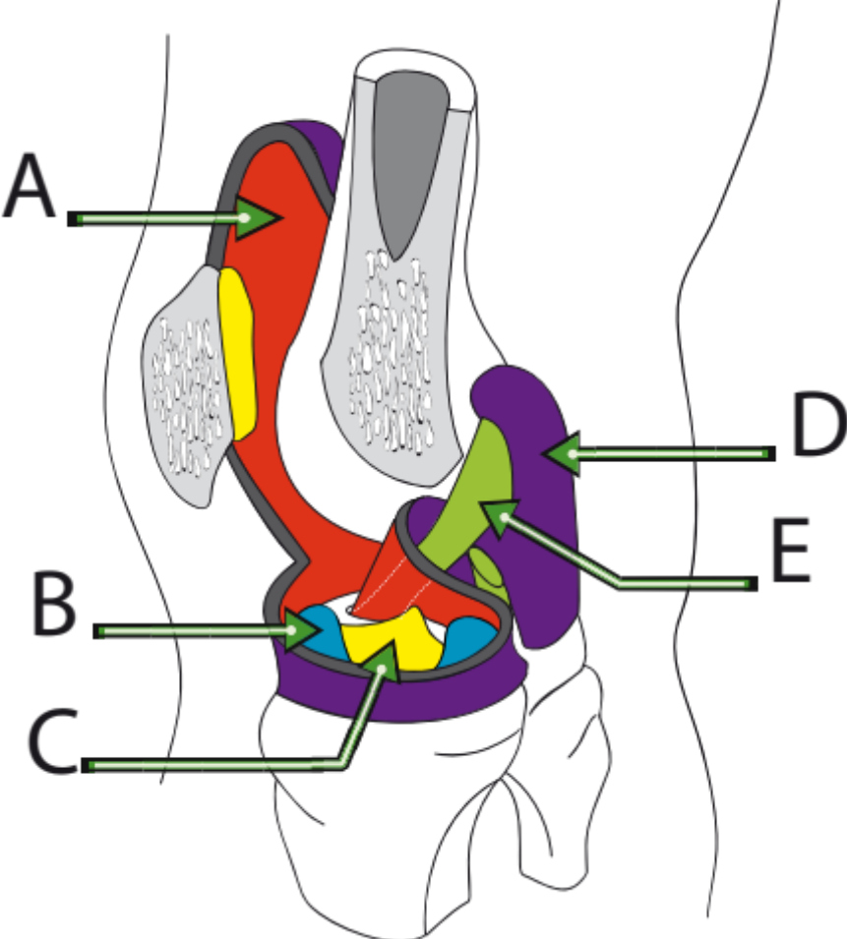

A. = Bourse supra-patellaire.
B. = Ménisque.
C. = Épine tibiale (ou éminence intercondylaire).
D. = Coque condylienne.
E. = Ligament croisé postérieur.

9. Donnez la ou les réponses exactes concernant le genou :
A. L’épicondyle médial donne insertion au ligament collatéral fibulaire
B. La trochlée fémorale (surface patellaire) est une poulie dont la joue latérale est plus haute que la joue médiale
C. La patella est un os sésamoïde
D. La face postérieure de la patella est divisée en 2 facettes
E. La zone d’insertion du ligament patellaire est encroutée de cartilage

10. Donnez la ou les réponses exactes concernant le fémur :
A. Le bord postérieur du fémur constitue la ligne âpre
B. Le col fémoral est antéversé
C. La tête fémorale est constituée de 2/3 de sphère
D. Le grand trochanter est extra-articulaire
E. Le petit trochanter est intra-articulaire

11. Les ménisques du genou (donnez la ou les réponses exactes) :
A. Sont en forme de croissant
B. Sont triangulaires à la coupe
C. Sont encroutés de cartilage
D. Sont insérés sur le ligament croisé antérieur
E. Permettent une répartition harmonieuse des contraintes sur le tibia

12. Donnez la ou les réponses exactes concernant les ligaments du genou :
A. Le ligament croisé antérieur s’insère sur l’aire intercondylaire postérieure
B. Le ligament croisé postérieur s’insère sur le condyle médial du fémur
C. Le ligament collatéral tibial se termine sur la tubérosité tibiale antérieure
D. Le ligament collatéral fibulaire se termine sur la tête de la fibula
E. Le ligament croisé antérieur empêche la translation antérieure du tibia

13. Donnez la ou les réponses exactes concernant le tibia :
A. Le tibia est un os long
B. Le tibia s’articule avec le talus
C. Le tendon quadricipital se termine sur la tubérosité tibiale antérieure
D. La face latérale du tibia est palpable sous la peau
E. La ligne âpre est située à la face antérieure du tibia
14. Donner la ou les réponses exactes concernant le fémur :
A. le petit trochanter est médial
B. le petit trochanter est postérieur
C. le col fémoral est naturellement antéversé
D. la ligne âpre est le bord interne de la diaphyse fémorale
E. l’épiphyse distale porte la surface articulaire patellaire
15. La fovéa capitis du fémur (donner la proposition exacte) :
A. se situe au sommet du grand trochanter
B. donne insertion au ligament croisé antérieur
C. est une dépression sur la tête fémorale
D. est une dépression s’articulant avec la tête de la fibula
E. est une fibro-cartilage qui permet d’augmenter la profondeur de l’acétabulum

16. Les ménisques du genou (donner la ou les réponses exactes) :
A. sont des fibro-cartilages
B. augmentent la congruence articulaire du genou
C. le ménisque interne à une forme de C
D. sont vascularisés par la périphérie
E. les cornes antérieures s’insèrent sur la tubérosité tibiale

Donner la ou les réponses exactes concernant le tibia :
- c’est un os long
- il est uni à la fibula par la membrane inter osseuse
- sa tubérosité tibiale est la zone d’insertion du tendon quadricipital
- la partie médiale de l’épiphyse distale s’appelle la malléole médiale
- la face antéro-médiale est palpable sous la peau

Pied

17. Vous devez compléter ce schéma en dessinant les os du pieds. Quel(s) est(sont) celui(ceux) qui ne sera(seront) pas représenté(s) parmi ceux-ci ?
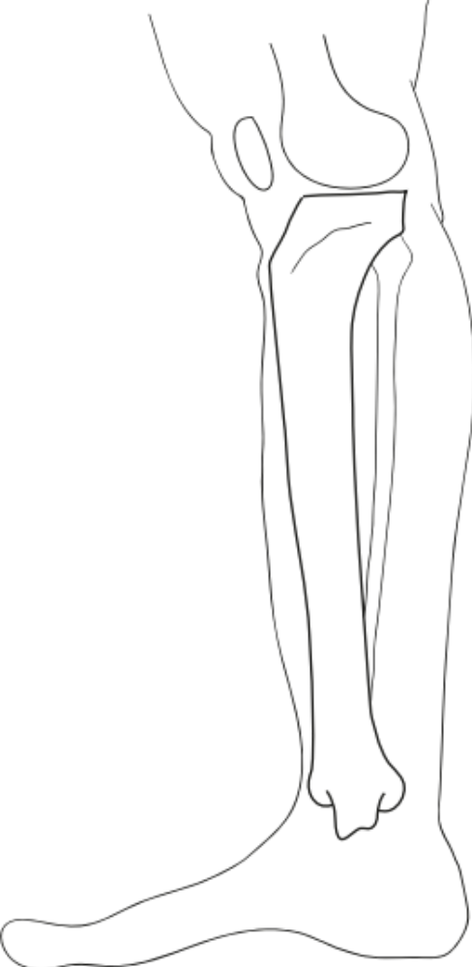

A. Os naviculaire
B. Os cuboïde
C. Calcanéus
D. Talus
E. 1er métatarsien

18. Quel os ne participe pas à l’arche interne du pied ?
A. Os naviculaire
B. 1er métatarsien
C. Os talus
D. Os calcanéus
E. Os cuboïde

19. Voici une photographie du pied droit et la radiographie correspondante d’un patient adressé pour une entorse de la cheville droite. Cochez la ou les affirmations exactes :

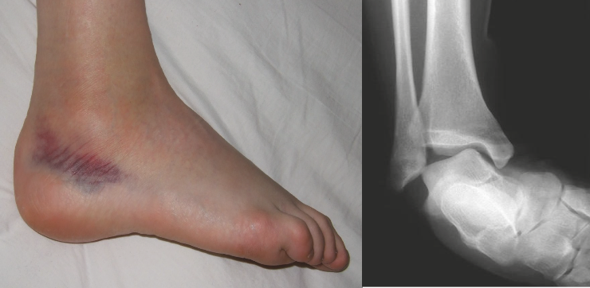

A. Vous suspectez une atteinte d’un ou plusieurs faisceaux du ligament collatéral de l’articulation tibio-tarsienne
B. La radiographie montre une interligne de l’articulation de la cheville qui est normale
C. Le mécanisme de l’entorse est le plus probablement une flexion dorsale du pied
D. Le mécanisme le l’entorse est le plus probablement un mouvement de varus du pied
E. L’articulation lésée est une gynglyme (de type trochléenne)

20. Quelles sont les affirmations exactes concernant la radiographie suivante (cochez la ou les réponses exactes) ? :

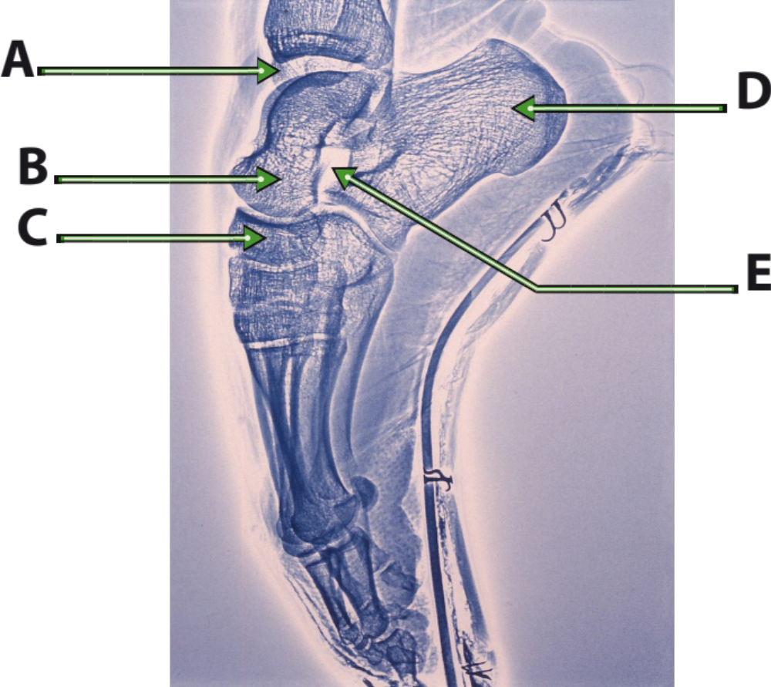

A. La flèche A montre l’articulation sub-talaire.
B. La flèche B montre l’os scaphoïde.
C. Cet os appartient au tarse postérieur.
D. La flèche D montre le calcanéus.
E. A cet endroit se trouve le sinus du tarse.

21. Donnez la ou les réponses exactes concernant la cheville :
A. Le tenon du calcaneus s’articule avec la mortaise tibio-fibulaire
B. La paroi latérale de la mortaise tibio-fibulaire est la surface articulaire de la malléole latérale
C. Le ligament collatéral fibulaire est constitué de 3 faisceaux
D. La flexion dorsale et la flexion plantaire ont des amplitudes similaires
E. L’articulation de la cheville est une énarthrose

22. Donnez la ou les réponses exactes concernant les os du pied :
A. Il existe 3 os cunéiformes
B. Le cunéiforme médial s’articule avec le 1er et le 2ème métatarsien
C. Le cuboïde s’articule avec le 4ème et 5ème métatarsien
D. Le cunéiforme intermédiaire ne s’articule qu’avec le 3ème métatarsien
E. L’interligne articulaire tarso-métatarsien est brisé en 2 endroits

23. Donnez la ou les réponses exactes concernant le tarse :
A. Le calcanéus s’articule avec le naviculaire
B. Le tarse comprend 7 os
C. Le calcanéus est le plus volumineux des os du tarse
D. La face supérieure du calcanéus présente 2 surfaces articulaires avec le talus
E. Le sustentaculum tali est situé à la face médiale du calcaneus

24. L’os naviculaire du pied s’articule avec (donner la ou les réponses exactes) :
A. le talus
B. le cuboïde
C. le calcanéus
D. le cunéiforme intermédiaire
E. le premier métatarsien

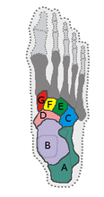
25. Sur ce schéma du pied donner les réponses exactes :
A. A est le calcanéus
B. B est l’os naviculaire
C. C est le cuboïde
D. D est le talus
E. G est le cunéiforme latéral

Corrigé
1. Réponses : BCDE
2. Réponses : AB
3. Réponses : ABCDE
4. Réponses : ACDE
5. Réponses : D
6. Réponses : CDE
7. Réponses : ABCE
8. Réponses : ABCD
9. Réponses : B – C – D
10. Réponses : A – B – C – D
11. Réponses : A – B – E
12. Réponses : B – D – E
13. Réponses : A – B – E
14. Réponses : ABCE
15. Réponses : C
16. Réponses : ABCD
17. Réponses : B
18. Réponses : E
19. Réponses : ADE
20. Réponses : BDE
21. Réponses : B – C
22. Réponses : A – B – C – E
23. Réponses : B – C – D – E
24. Réponses : ABD
25. Réponses : AC

